Atividade 4 - Criar o restante do CRUD de projetos, testando-o no Insomnia
Análise da Atividade 04
O PDF descreve a continuação do projeto Exo.WebApi da atividade anterior.
O foco é completar o CRUD de Projetos e testar no Insomnia (ou Postman).
Não há autenticação JWT nesta etapa — isso fica para outra atividade ou já veio no pacote base.
O que já está pronto
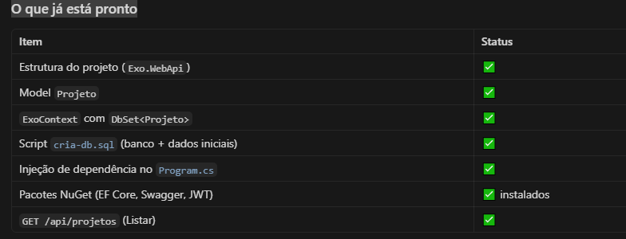
O que ainda falta (objetivo da Atividade 04)
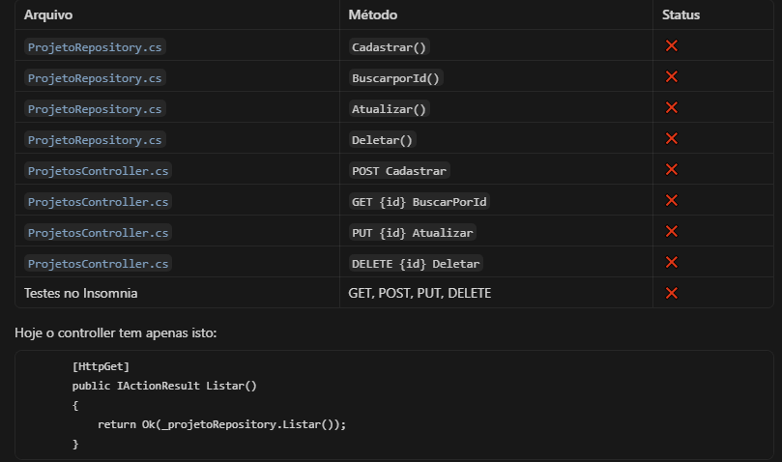
E o repository só implementa Listar():
public List<Projeto> Listar()
{
return _context.Projetos.ToList();
}

Fluxo da atividade (visão geral)
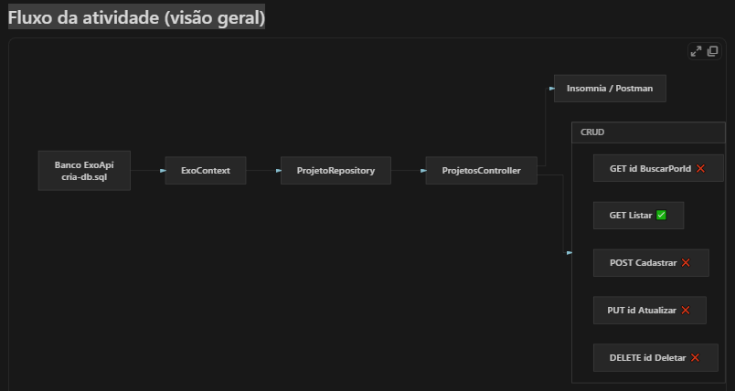
Próximos passos (ordem sugerida)
1. Banco de dados (se ainda não existir)
- Abrir o SSMS
- Executar cria-db.sql
- Conferir a string de conexão em ExoContext.cs (hoje: localhost\SQLEXPRESS01)
2. Completar ProjetoRepository.cs
Adicionar os 4 métodos do PDF:
- Cadastrar(Projeto projeto)
- BuscarporId(int id)
- Atualizar(int id, Projeto projeto)
- Deletar(int id)
3. Completar ProjetosController.cs
Adicionar os endpoints:
- POST → retorna 201 Created
- GET {id} → retorna 200 OK ou 404 Not Found
- PUT {id} → retorna 204 No Content
- DELETE {id} → retorna 204 No Content ou 400 Bad Request
4. Compilar e executar
dotnet restore
dotnet build
dotnet run
A URL base deve ser algo como https://localhost:7154 (conforme launchSettings.json).
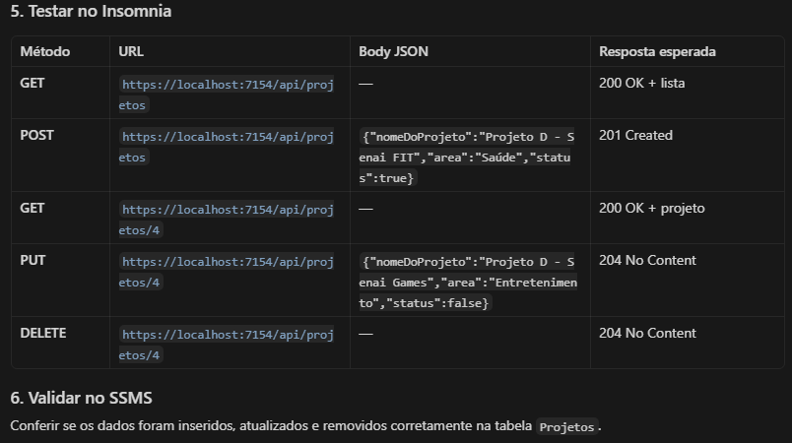
Observações importantes
- Continuidade da atividade anterior — o projeto parte do mesmo base da Atividade 3; você está exatamente no ponto em que a Atividade 4 começa.
- Tabela Usuarios — existe no SQL, mas não entra nesta atividade; JWT/autenticação provavelmente vem depois.
- String de conexão — ajuste Server=localhost\SQLEXPRESS01 para a instância do seu SQL Server.
- Compilação — ao tentar dotnet build, apareceu erro de NuGet (pasta fallback do Visual Studio ausente). Vale rodar dotnet restore no Visual Studio ou corrigir o ambiente NuGet antes de executar.

Resumo
Etapa | Situação
Setup inicial (Model, Context, GET) | ✅ Feito
CRUD completo (Repository + Controller) | ❌ Pendente
Testes no Insomnia | ❌ Pendente
A Atividade 04 é essencialmente implementar os 4 métodos restantes do CRUD e testá-los no Insomnia. O trabalho principal está em ProjetoRepository.cs e ProjetosController.cs.
Se quiser, posso implementar o CRUD completo no projeto e deixar pronto para você testar no Insomnia.
primeiro método — Cadastrar
Método 1: Cadastrar (POST)
Implementamos o Create do CRUD — inserir um novo projeto no banco. Sempre em dois lugares: Repository (acesso ao banco) e Controller (endpoint HTTP).
public void Cadastrar(Projeto projeto)
{
_context.Projetos.Add(projeto);
_context.SaveChanges();
}
Como funciona o fluxo
Insomnia (POST + JSON)
↓
ProjetosController.Cadastrar() ← recebe a requisição HTTP
↓
ProjetoRepository.Cadastrar() ← grava no banco
↓
ExoContext → SQL Server
↓
Resposta 201 Created
Linha | O que faz
Add(projeto) | Marca o objeto para inserção; ainda não vai ao banco
SaveChanges() | EF Core gera e executa o INSERT na tabela Projetos
O Id não precisa ser enviado — no SQL está como IDENTITY (auto incremento).
-----------------------------------------------
2. Controller — o endpoint HTTP
[HttpPost]
public IActionResult Cadastrar(Projeto projeto)
{
_projetoRepository.Cadastrar(projeto);
return StatusCode(201);
}
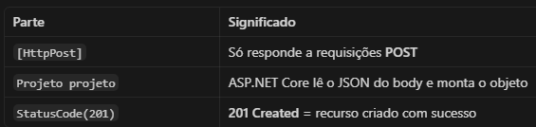

A URL fica: POST https://localhost:7154/api/projetos
O [controller] vira projetos porque a classe se chama ProjetosController.

3. Como testar no Insomnia
- Rode o projeto: dotnet run
- No Insomnia:
  - Método: POST
  - URL: https://localhost:7154/api/projetos
  - Body → JSON:
{
"nomeDoProjeto": "Projeto D - Senai FIT",
"area": "Saúde",
"status": true
}

- Clique em Send — deve aparecer 201 Created
- Confira com GET na mesma URL (sem body) — o novo projeto deve aparecer na lista

Padrão que se repete nos outros métodos
Camada | Papel
Repository | Lógica de banco (Add, Find, Update, Remove)
Controller | HTTP ([HttpPost], [HttpGet], etc.) + código de resposta
O Listar() que você já tinha segue exatamente esse padrão — só faltavam os outros verbos HTTP.

Quando quiser seguir, avise e implementamos o método 2: BuscarPorId (GET por id, retorna 200 ou 404).

Como usar o insomnia
Opção A — Usar a requisição que já existe (mais rápido)
- No menu esquerdo, clique em "My first request" (já deve estar selecionada).
- No topo, deixe o método como GET.
- Apague a URL de exemplo e coloque:
http://localhost:5038/api/projetos
- Clique no botão roxo Send (ou Ctrl + Enter).
Se der certo, aparece 200 OK e a lista de projetos no painel da direita.
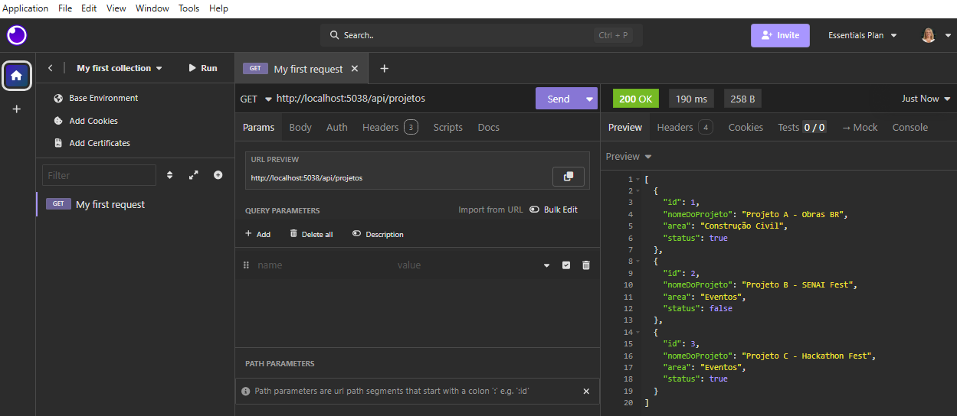

Opção B — Criar uma requisição nova do zero
Se quiser criar outra:
- Clique no + ao lado de "My first collection" (barra lateral esquerda).
- Escolha HTTP Request.
- Dê um nome, por exemplo: Listar Projetos.
- Método: GET
- URL: http://localhost:5038/api/projetos
- Send
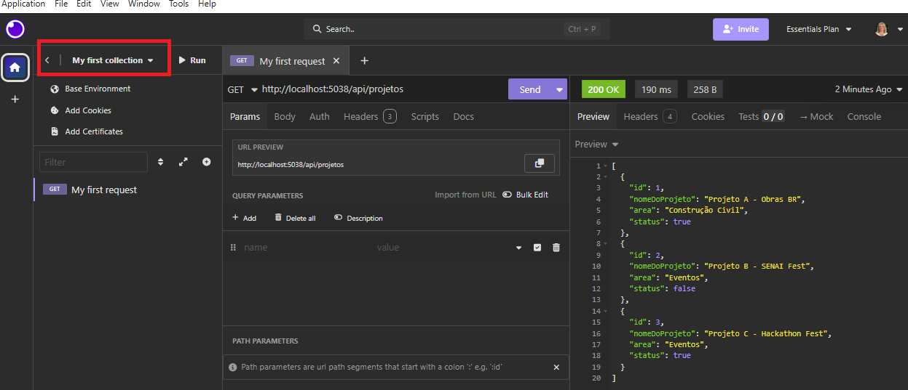
Como criar uma requisição nova (HTTP Request)
No Insomnia, "HTTP Request" não aparece no menu da collection (Import, Duplicate, Rename…). Use um destes caminhos:

Caminho 1 — Pelo + da aba (mais fácil)
- No topo, ao lado da aba "My first request", clique no +
- Abre uma nova aba em branco — isso já é uma HTTP Request
- Renomeie (clique duplo na aba ou no nome à esquerda): Cadastrar Projeto
- Configure:
  - Método: POST
  - URL: http://localhost:5038/api/projetos
  - Aba Body → JSON → cole o JSON
- Send

Caminho 2 — Pelo + ao lado da collection
- Na barra lateral esquerda, clique no + pequeno ao lado de "My first collection" (não no nome da collection)
- Se aparecer menu, escolha New HTTP Request ou HTTP Request
- Dê o nome e configure como acima

Caminho 3 — Clique direito na collection
- Clique com o botão direito em "My first collection"
- Escolha New HTTP Request (ou Add Request)

Depois de criar: configurar o POST
Campo | Valor
Método | POST
URL | http://localhost:5038/api/projetos
Body | JSON
{
"nomeDoProjeto": "Projeto D - Senai FIT",
"area": "Saúde",
"status": true
}
Send → deve retornar 201 Created.
Depois, no GET "My first request", clique Send de novo — o Projeto D deve aparecer na lista.

Seu GET já está ok (200 OK com os 3 projetos). O próximo passo é criar essa segunda requisição POST por um dos caminhos acima.
O 405 Method Not Allowed indica que a API em execução não reconhece POST nessa rota — provavelmente está rodando uma versão antiga, antes do método Cadastrar. Vou conferir o código e reiniciar a API.
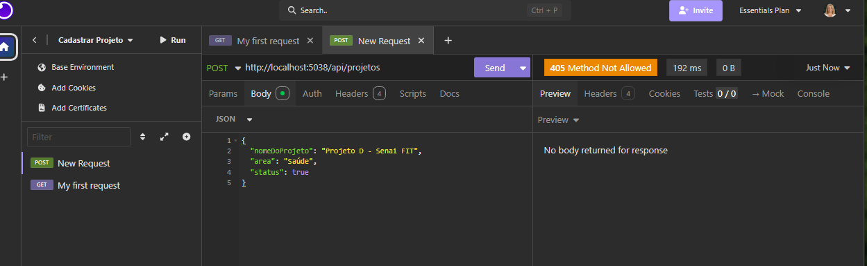
Retornou 405

Seu POST no Insomnia está correto
A configuração no Insomnia está certa:
- Método POST
- URL http://localhost:5038/api/projetos
- Body em JSON com os 3 campos
O problema não foi o Insomnia.
O que significa 405 Method Not Allowed
A API que estava rodando era uma versão antiga, antes de você adicionar o método Cadastrar no código.
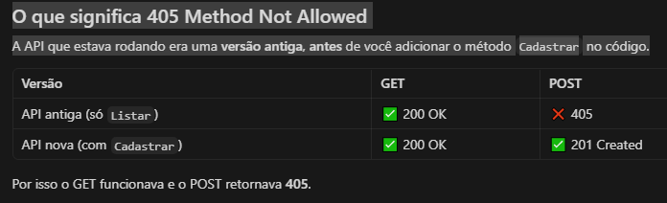
O que fazer agora — reiniciar a API
No terminal, dentro de D:\Sistemas\Atividade-04:
1. Se a API estiver rodando, pare com Ctrl + C
2. Se der erro de porta em uso:
taskkill /IM Exo.WebApi.exe /F
3. Suba de novo:
dotnet run
4. Espere aparecer:
Now listening on: http://localhost:5038
Application started.
5. No Insomnia, clique em Send de novo no POST (mesma configuração)
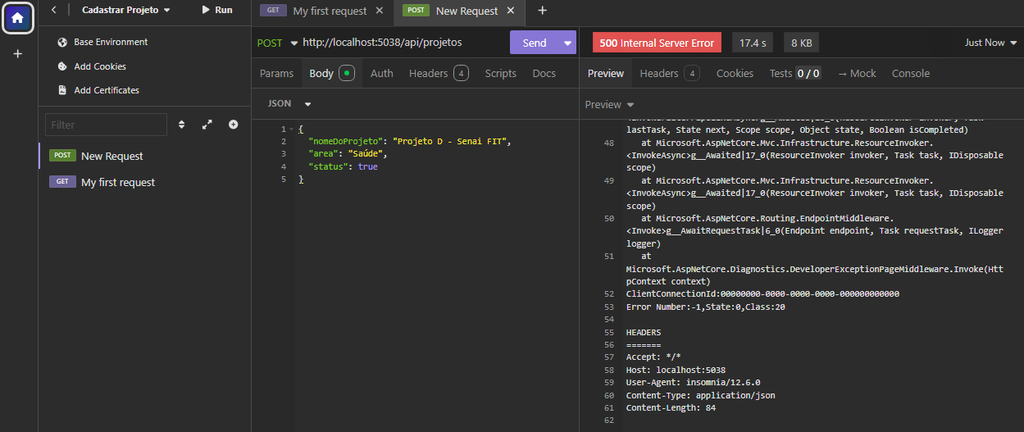
Deu erro 5000

esperado
Resultado esperado depois de reiniciar
Antes (API antiga) | Depois (API nova)
405 Method Not Allowed | 201 Created
Depois, no GET "My first request", clique Send — o Projeto D deve aparecer na lista.
Resumo
- Insomnia: configurado corretamente
- Erro 405: API desatualizada, sem o endpoint POST
- Solução: dotnet run de novo com o código que tem Cadastrar
Reinicie a API e teste o POST outra vez. Se aparecer 201, avise e seguimos com o método 2: BuscarPorId. Se aparecer outro código (500, por exemplo), mande um print que te ajudo.

O 500 indica falha no servidor — provavelmente conexão com o SQL Server. Vou verificar a string de conexão e o que a API
Erro 500 — o Insomnia está certo; o problema é o banco
O 500 Internal Server Error não vem do Insomnia nem do JSON. A API não consegue conectar ao SQL Server ao gravar o projeto.
No terminal do dotnet run aparece:
"The server was not found or was not accessible... Error Locating Server/Instance Specified"
Ou seja: a API tenta falar com o banco e não encontra o servidor SQL.
Passo 1 — Conferir no SSMS
- Abra o SQL Server Management Studio
- Veja o nome exato ao conectar, por exemplo:
  - localhost\SQLEXPRESS
  - ou .\SQLEXPRESS
- Anote esse nome
Passo 2 — Ajustar ExoContext.cs
Troque SQLEXPRESS01 pelo nome que aparece no SSMS. Exemplo:
optionsBuilder.UseSqlServer("Server=localhost\\SQLEXPRESS;"
+ "Database=ExoApi;Trusted_Connection=True;");
Passo 3 — Garantir que o banco existe
- No SSMS, abra e execute o arquivo cria-db.sql
- Confira se o banco ExoApi e a tabela Projetos existem

Depois de corrigir
- Pare a API: Ctrl + C no terminal
- Rode de novo: dotnet run
- No Insomnia, Send no POST de novo
Resultado esperado: 201 Created

onexão SQL Server | ❌ Instância/nome errado ou SQL parado

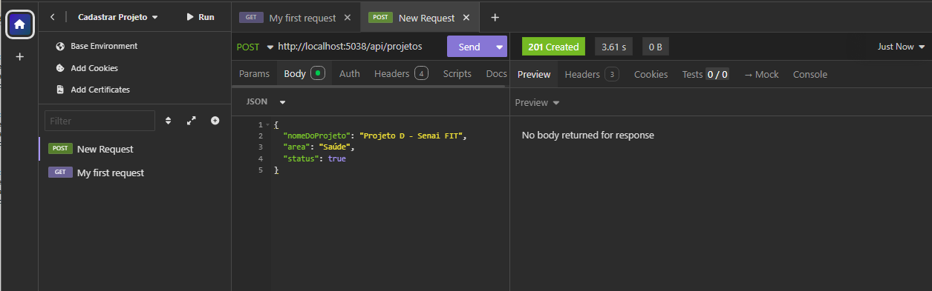
01 Created — o POST funcionou.
O projeto "Projeto D - Senai FIT" foi gravado no banco. Isso confirma:
Item | Status
Cadastrar no Repository | ✅
POST no Controller | ✅
Conexão SQL (sa / @Admin123) | ✅
Teste no Insomnia

GET OK
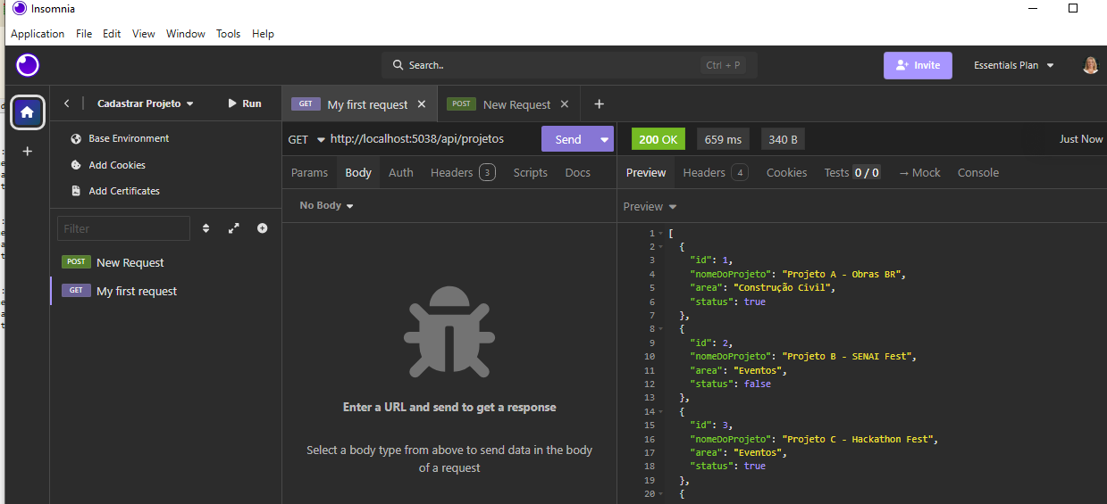
Confirme no GET
Na requisição "My first request" (GET):
- URL: http://localhost:5038/api/projetos
- Send
O Projeto D deve aparecer na lista (provavelmente com id: 4).
No SSMS também dá para conferir: clique com botão direito em Projetos → Select Top 1000 Rows.

Progresso da Atividade 04
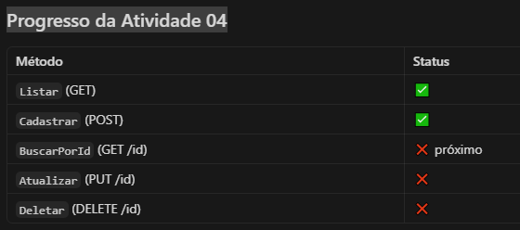

o método 2: BuscarPorId — buscar um projeto pelo ID (ex.: GET /api/projetos/4).

concluiu 2 de 5 operações do CRUD. Faltam 3 métodos, sempre no mesmo padrão: Repository → Controller → reiniciar API → testar no Insomnia.

Passo 3 — BuscarPorId (buscar um projeto pelo ID)
O que faz
Retorna um único projeto. Ex.: id 4 → Projeto D.
Repository (ProjetoRepository.cs)
Adicionar:
public Projeto BuscarporId(int id)
{
return _context.Projetos.Find(id);
}
- Find(id) busca na tabela pelo Id (chave primária).
Controller (ProjetosController.cs)
Adicionar:
[HttpGet("{id}")]
public IActionResult BuscarPorId(int id)
{
Projeto projeto = _projetoRepository.BuscarporId(id);
if (projeto == null)
{
return NotFound();
}
return Ok(projeto);
}
Retorno | Quando
200 OK | Projeto encontrado
404 Not Found | Id não existe
Teste no Insomnia
- Método: GET
- URL: http://localhost:5038/api/projetos/4 (use o id do Projeto D)
- Send → 200 OK + JSON do projeto
Teste também com id inexistente (ex.: /99) → 404.
O que fazer agora
1. Salve todos os arquivos no VS Code: Ctrl + S (ou File → Save All)
2. No terminal:
dotnet run
3. Espere aparecer:
Now listening on: http://localhost:5038
4. No Insomnia, teste de novo:
- Método: GET
- URL: http://localhost:5038/api/projetos/2
Resultado esperado: 200 OK com o Projeto B:
{
"id": 2,
"nomeDoProjeto": "Projeto B - SENAI Fest",
"area": "Eventos",
"status": false
}

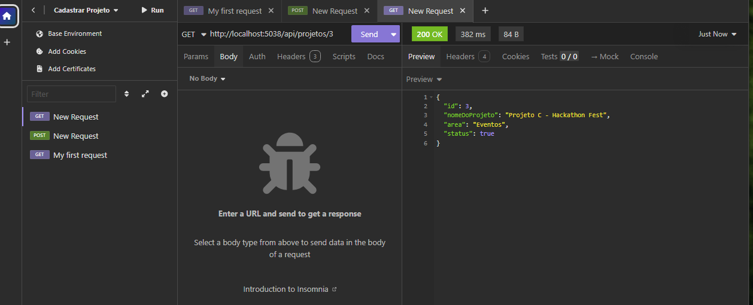

Passo 4 — Atualizar (alterar um projeto)
O que faz
Altera nome, área e status de um projeto existente.
Repository (ProjetoRepository.cs)
Adicionar:
public void Atualizar(int id, Projeto projeto)
{
Projeto projetoBuscado = _context.Projetos.Find(id);
if (projetoBuscado != null)
{
projetoBuscado.NomeDoProjeto = projeto.NomeDoProjeto;
projetoBuscado.Area = projeto.Area;
projetoBuscado.Status = projeto.Status;
}
_context.Projetos.Update(projetoBuscado);
_context.SaveChanges();
}
Controller (ProjetosController.cs)
Adicionar:
[HttpPut("{id}")]
public IActionResult Atualizar(int id, Projeto projeto)
{
_projetoRepository.Atualizar(id, projeto);
return StatusCode(204);
}
- 204 No Content = atualizado com sucesso (sem corpo na resposta).
Teste no Insomnia
- Método: PUT
- URL: http://localhost:5038/api/projetos/4
- Body → JSON:
{
"nomeDoProjeto": "Projeto D - Senai Games",
"area": "Entretenimento",
"status": false
}
- Send → 204
- Confirme com GET /api/projetos/4 ou listagem completa.

O 405 no PUT indica que o endpoint Atualizar ainda não está ativo na API em execução — vou conferir Controller e Repository.

Erro 405 no PUT — o método Atualizar ainda não estava ativo
O Insomnia está configurado corretamente. O 405 Method Not Allowed significa que a API em execução ainda não tinha o endpoint PUT.
Você tinha Atualizar no Controller no editor, mas:
- o Repository não tinha o método Atualizar salvo
- a API rodando era a versão antiga (só GET e POST)
Isso já foi corrigido nos dois arquivos.
404
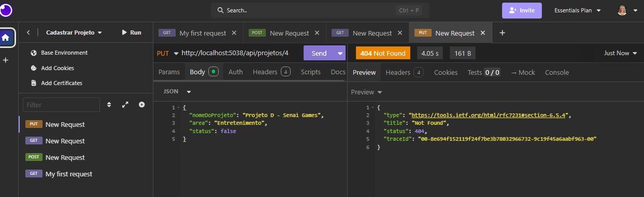

204
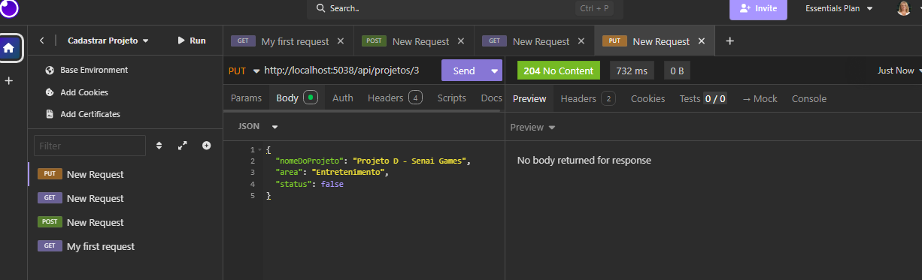

Resumo
Situação | Resposta
Id existe | 204 (atualizado)
Id não existe | 404 (não encontrado
Como conseguir o 204
1. Faça um GET na listagem:
http://localhost:5038/api/projetos
2. Veja quais ids existem. Exemplo:
[
{ "id": 1, "nomeDoProjeto": "Projeto A..." },
{ "id": 2, "nomeDoProjeto": "Projeto B..." },
{ "id": 3, "nomeDoProjeto": "Projeto C..." }
]
Se não houver id 4, o PUT em /api/projetos/4 sempre retorna 404.
3. Duas opções:
Opção A — Atualizar um id que existe (ex.: id 2):
- PUT: http://localhost:5038/api/projetos/2
- Mesmo JSON no Body → deve retornar 204
Opção B — Criar o Projeto D de novo (POST):
{
"nomeDoProjeto": "Projeto D - Senai FIT",
"area": "Saúde",
"status": true
}
- POST: http://localhost:5038/api/projetos → 201
- GET na listagem → anote o novo id (ex.: 5)
- PUT: http://localhost:5038/api/projetos/5 → 204

fluxo rápido
GET /api/projetos → ver ids existentes
PUT /api/projetos/{id válido} → 204 ✅
PUT /api/projetos/4 → 404 ❌ (se id 4 não existir)

PROXIMO PASSOS
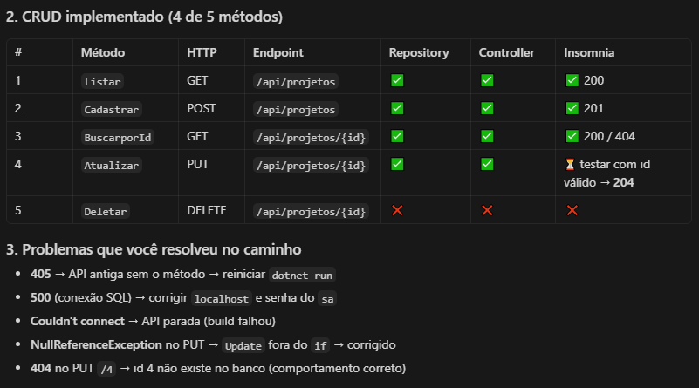

Onde você está agora
Falta 1 método para fechar o CRUD da atividade: Deletar (DELETE).
Antes disso, vale confirmar o PUT:
- GET /api/projetos → ver ids existentes
- PUT /api/projetos/{id válido} → deve retornar 204
- GET /api/projetos/{id} → dados atualizados

Passo 5 — Deletar (remover um projeto)
O que faz
Remove o projeto do banco pelo id.
Repository (ProjetoRepository.cs)
Adicionar:
public void Deletar(int id)
{
Projeto projetoBuscado = _context.Projetos.Find(id);
_context.Projetos.Remove(projetoBuscado);
_context.SaveChanges();
}
Controller (ProjetosController.cs)
Adicionar:
[HttpDelete("{id}")]
public IActionResult Deletar(int id)
{
try
{
_projetoRepository.Deletar(id);
return StatusCode(204);
}
catch (Exception e)
{
return BadRequest();
}
}
Teste no Insomnia
Campo | Valor
Método | DELETE
URL | http://localhost:5038/api/projetos/4 (id que existir)
Body | nenhum
- 204 = deletado
- 400 = erro (ex.: id inexistente)
Depois confira com GET /api/projetos — o projeto não deve mais aparecer.

Rotina (sempre igual)
1. Adicionar método no Repository
2. Adicionar endpoint no Controller
3. Salvar arquivos (Ctrl + S)
4. Ctrl + C → dotnet run
5. Testar no Insomnia

Quando terminar o DELETE
A Atividade 04 estará completa:
✅ C - Create (POST)
✅ R - Read (GET lista + GET por id)
✅ U - Update (PUT)
⏳ D - Delete (DELETE) ← próximo
Quer que implementemos o Deletar agora, um passo de cada vez como nos outros métodos?
Erro corrigido
O build falhava porque o Controller chamava Deletar, mas o Repository ainda não tinha esse método.
O que foi adicionado
ProjetoRepository.cs:
public void Deletar(int id)
{
Projeto projetoBuscado = _context.Projetos.Find(id);
_context.Projetos.Remove(projetoBuscado);
_context.SaveChanges();
}
O projeto compila sem erros agora.

Próximo passo — testar no Insomnia
1. No terminal:
dotnet run
2. No Insomnia:
Campo | Valor
Método | DELETE
URL | http://localhost:5038/api/projetos/4 (use um id que exista)
Body | nenhum
3. Resultado esperado: 204 No Content
4. Confirme com GET /api/projetos — o projeto deletado não deve mais aparecer.

CRUD completo
Método | Status
Listar (GET) | ✅
Cadastrar (POST) | ✅
BuscarPorId (GET /id) | ✅
Atualizar (PUT /id) | ✅
Deletar (DELETE /id) | ✅ implementado — falta testar
Com o DELETE funcionando, a Atividade 04 está concluída.

Resumo das modificações — Atividade 04
Resumo das modificações — Atividade 04
ProjetoRepository.cs
- Cadastrar — insere projeto no banco (Add + SaveChanges)
- BuscarporId — busca projeto por id (Find)
- Atualizar — altera nome, área e status (Update + SaveChanges, só se existir)
- Deletar — remove projeto do banco (Remove + SaveChanges)

ProjetosController.cs
- POST Cadastrar → retorna 201 Created
- GET {id} BuscarporId → retorna 200 OK ou 404 Not Found
- PUT {id} Atualizar → retorna 204 No Content ou 404
- DELETE {id} Deletar → retorna 204 ou 400 Bad Request (try/catch)

Program.cs
- Conexão com banco via AddDbContext + string em appsettings
- Substituiu AddScoped<ExoContext> pela configuração do Entity Framework

appsettings.Development.json
- Adicionada ConnectionStrings com:
  - Server=localhost
  - Database=ExoApi
  - User ID=sa / Password=@Admin123
  - Encrypt=True / TrustServerCertificate=True

ExoContext.cs
- String de conexão removida do código
- Conexão passou a ser configurada no Program.cs

Correções feitas no caminho
- 405 — reinício da API após novos métodos
- 500 — conexão SQL (localhost + autenticação sa)
- NullReferenceException no PUT — Update movido para dentro do if
- Build CS1061 — métodos adicionados no Repository antes do Controller

Resultado final
CRUD completo de Projetos testado no Insomnia:
Operação | HTTP | Endpoint
Listar | GET | /api/projetos
Cadastrar | POST | /api/projetos
Buscar por Id | GET | /api/projetos/{id}
Atualizar | PUT | /api/projetos/{id}
Deletar | DELETE | /api/projetos/{id}

